Relatório Fotográfico
Razão Social: | Claro S.A.
Nome Fantasia da Loja ou Código Chave de Identificação: | Claro Loja Alameda Santos (Código: 1106)
Endereço: | Alameda Santos, 1317
Município: | São Paulo – SP
Período de Realização da Fiscalização: | dd/mm/aaaa

Fachada da loja
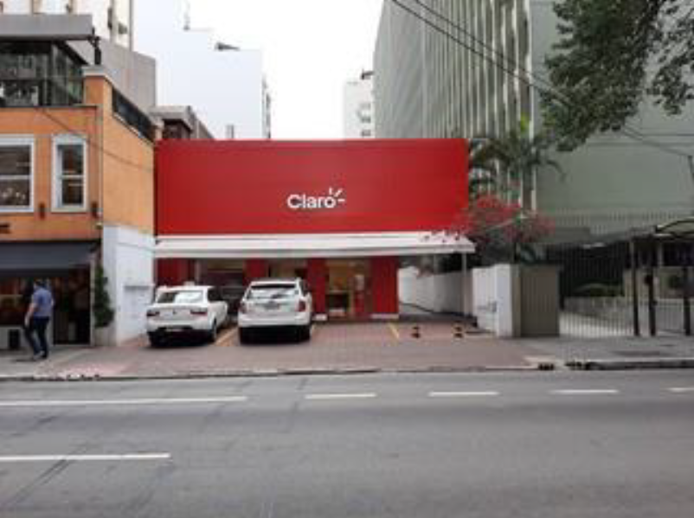
Piso Tátil
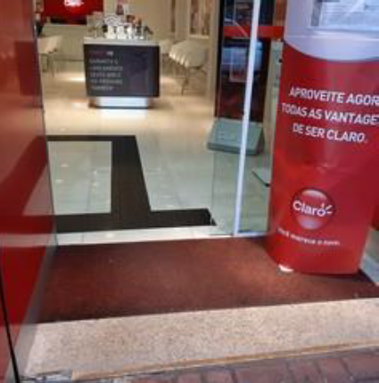 |  | 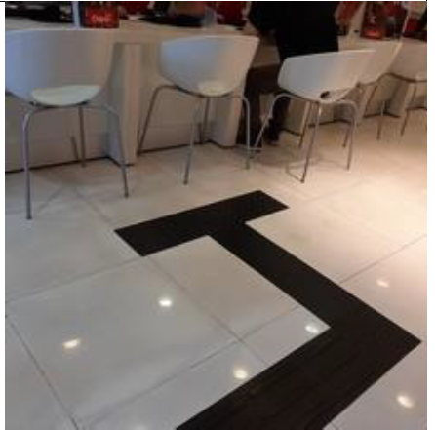
Rampa de Acesso
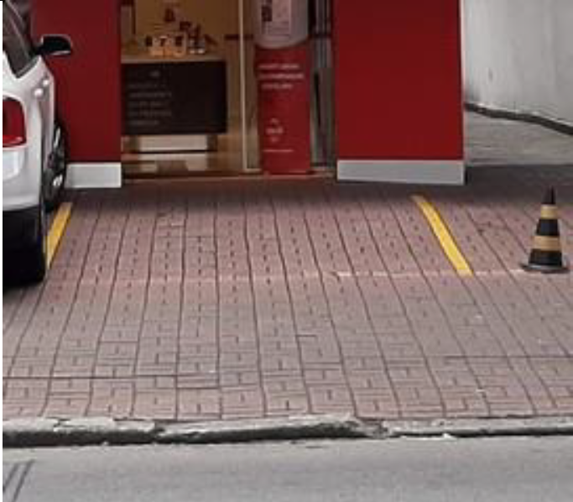
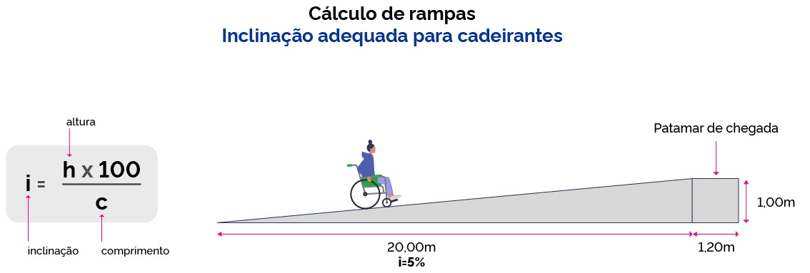

Dispositivo Tecnológico para apoio à PCD auditiva
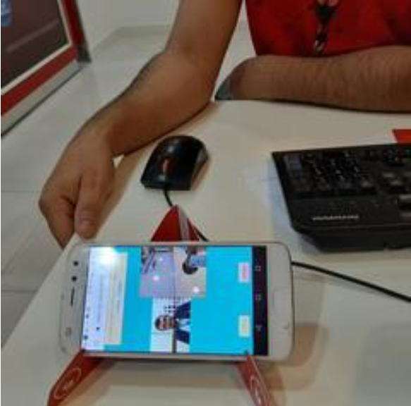

Gerenciador de Senhas

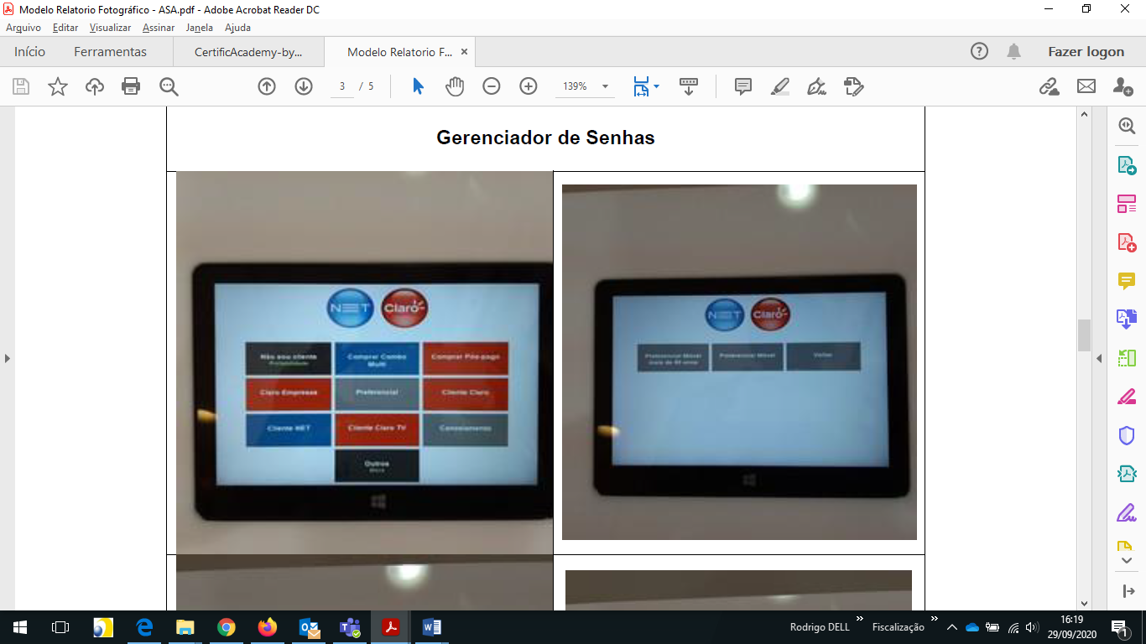
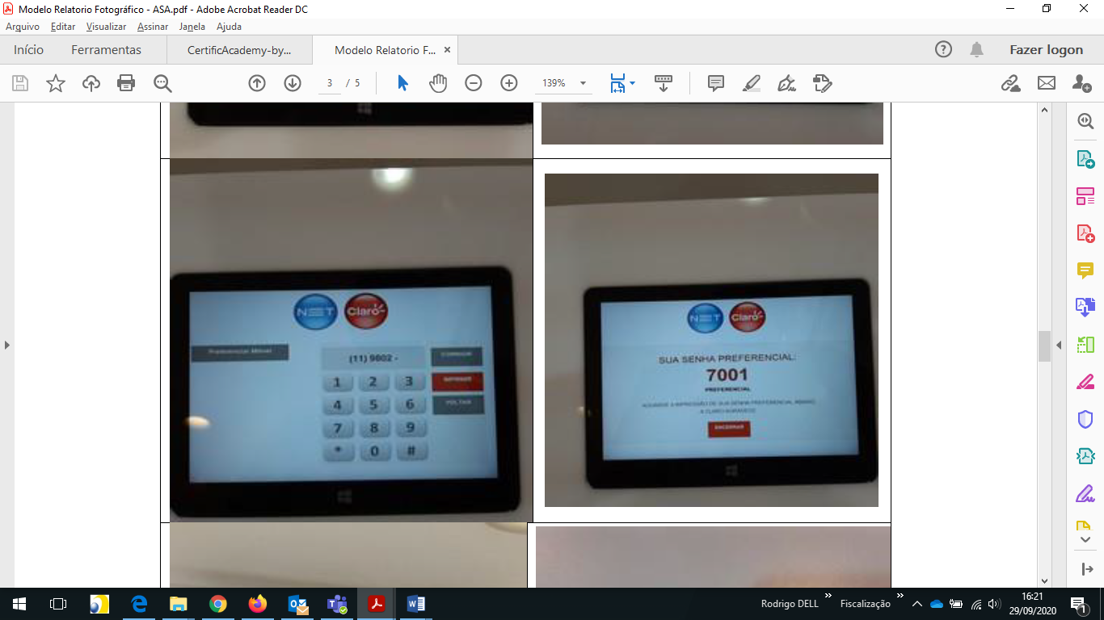
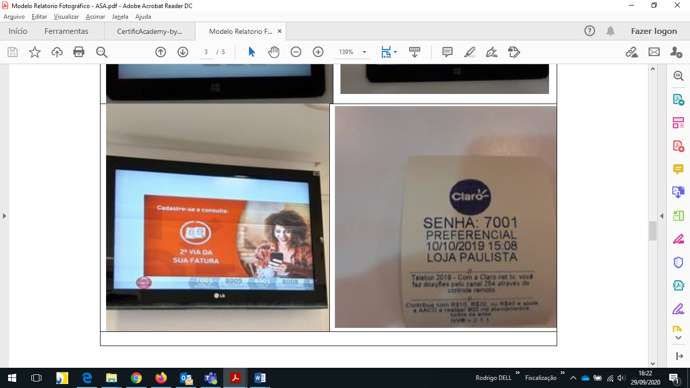

Sinalização
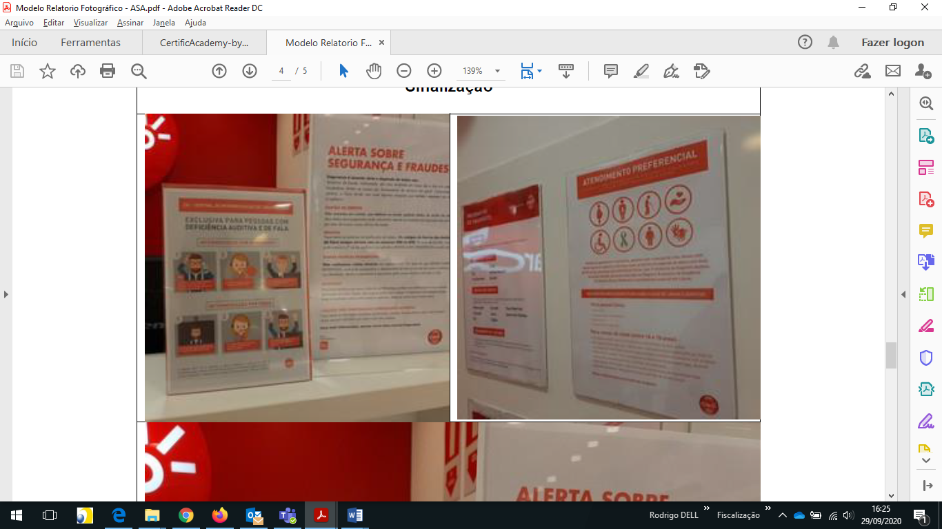
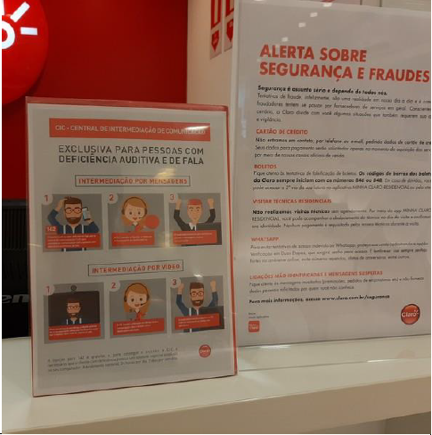

Interior da Loja (Mesas de atendimento)
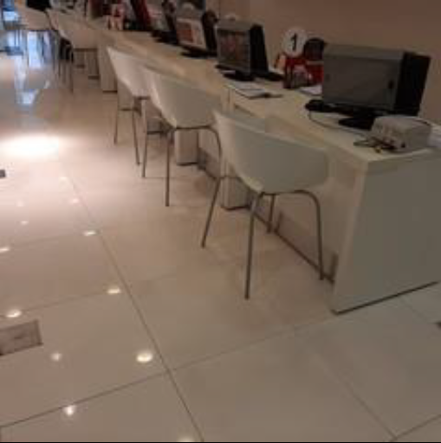
Interior da loja (Local de espera para o atendimento)
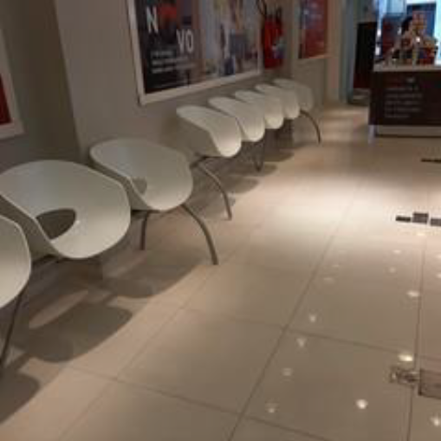
Balcão de Atendimento
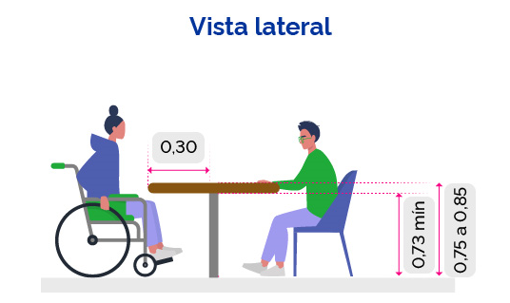 | 